Приложение 1
к постановлению администрации
Советского района
от «___»__________2023 года «№____

Схема расположения границ публичного сервитута

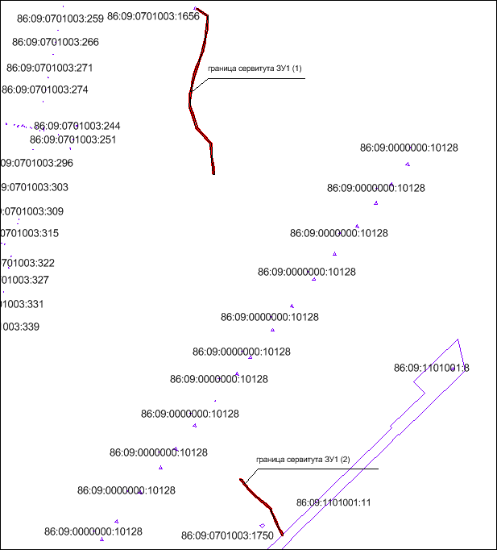

Масштаб 1 : 20000

Условные обозначения:
_____ - обозначение границ публичного сервитута
86:09:0701003:1750 - обозначения земельных участков по сведениям ГКН

Приложение 2
к постановлению администрации
Советского района
от «___»____________2023 года «№____

Описание границ публичного сервитута
Объект: «Технологическое присоединение ЭПУ по Ханты-Мансийскому автономному округу — Югре, Советский район, пос. Пантынг, кадастровый номер 86:09:0701003:1656, Серовская ЭЧ, ПАО «МТС»
Местоположение публичного сервитута: Ханты-Мансийский автономный округ-Югра, Советский район
Система координат МСК86_Зона_1
Перечень характерных точек границ публичного сервитута
Условный номер земельного участка 86:09:0701003:ЗУ1 (1)
Обозначение характерных точек границы | Координаты, м |  | Метод определения координат и средняя квадратическая погрешность положения характерной точки (Мt), м |  |  | Описание закрепления точки
 | X | Y
1 | 2 | 3 |  |  | 4 |  | 5
1 | 1 061 952,60 | 1 747 379,65 |  |  | 0.20 |  | Закрепление отсутствует
2 | 1 061 906,69 | 1 747 448,95 |  |  | 0.20 |  | Закрепление отсутствует
3 | 1 061 820,16 | 1 747 439,49 |  |  | 0.20 |  | Закрепление отсутствует
4 | 1 061 772,44 | 1 747 433,69 |  |  | 0.20 |  | Закрепление отсутствует
5 | 1 061 729,30 | 1 747 425,73 |  |  | 0.20 |  | Закрепление отсутствует
6 | 1 061 682,40 | 1 747 413,63 |  |  | 0.20 |  | Закрепление отсутствует
7 | 1 061 630,32 | 1 747 396,22 |  |  | 0.20 |  | Закрепление отсутствует
8 | 1 061 578,47 | 1 747 377,56 |  |  | 0.20 |  | Закрепление отсутствует
9 | 1 061 531,82 | 1 747 362,35 |  |  | 0.20 |  | Закрепление отсутствует
10 | 1 061 491,85 | 1 747 352,11 |  |  | 0.20 |  | Закрепление отсутствует
11 | 1 061 451,54 | 1 747 342,98 |  |  | 0.20 |  | Закрепление отсутствует
12 | 1 061 409,38 | 1 747 336,05 |  |  | 0.20 |  | Закрепление отсутствует
13 | 1 061 366,01 | 1 747 332,25 |  |  | 0.20 |  | Закрепление отсутствует
14 | 1 061 323,39 | 1 747 329,06 |  |  | 0.20 |  | Закрепление отсутствует
15 | 1 061 226,20 | 1 747 362,74 |  |  | 0.20 |  | Закрепление отсутствует
16 | 1 061 178,43 | 1 747 378,41 |  |  | 0.20 |  | Закрепление отсутствует
17 | 1 061 079,95 | 1 747 466,48 |  |  | 0.20 |  | Закрепление отсутствует
18 | 1 061 033,75 | 1 747 470,68 |  |  | 0.20 |  | Закрепление отсутствует
19 | 1 060 981,86 | 1 747 475,80 |  |  | 0.20 |  | Закрепление отсутствует
20 | 1 060 928,53 | 1 747 482,14 |  |  | 0.20 |  | Закрепление отсутствует
21 | 1 060 875,27 | 1 747 487,39 |  |  | 0.20 |  | Закрепление отсутствует
22 | 1 060 875,73 | 1 747 495,39 |  |  | 0.20 |  | Закрепление отсутствует
23 | 1 060 877,32 | 1 747 495,23 |  |  | 0.20 |  | Закрепление отсутствует
24 | 1 060 929,39 | 1 747 490,10 |  |  | 0.20 |  | Закрепление отсутствует
25 | 1 060 982,73 | 1 747 483,76 |  |  | 0.20 |  | Закрепление отсутствует
26 | 1 061 034,51 | 1 747 478,64 |  |  | 0.20 |  | Закрепление отсутствует
27 | 1 061 083,31 | 1 747 474,21 |  |  | 0.20 |  | Закрепление отсутствует
28 | 1 061 182,52 | 1 747 385,49 |  |  | 0.20 |  | Закрепление отсутствует
29 | 1 061 280,01 | 1 747 353,09 |  |  | 0.20 |  | Закрепление отсутствует
30 | 1 061 324,48 | 1 747 337,17 |  |  | 0.20 |  | Закрепление отсутствует
31 | 1 061 365,37 | 1 747 340,22 |  |  | 0.20 |  | Закрепление отсутствует
32 | 1 061 408,38 | 1 747 344,00 |  |  | 0.20 |  | Закрепление отсутствует
33 | 1 061 450,00 | 1 747 350,83 |  |  | 0.20 |  | Закрепление отсутствует
34 | 1 061 489,97 | 1 747 359,89 |  |  | 0.20 |  | Закрепление отсутствует
35 | 1 061 529,58 | 1 747 370,04 |  |  | 0.20 |  | Закрепление отсутствует
36 | 1 061 575,88 | 1 747 385,12 |  |  | 0.20 |  | Закрепление отсутствует
37 | 1 061 627,70 | 1 747 403,78 |  |  | 0.20 |  | Закрепление отсутствует
38 | 1 061 680,12 | 1 747 421,31 |  |  | 0.20 |  | Закрепление отсутствует
39 | 1 061 727,57 | 1 747 433,55 |  |  | 0.20 |  | Закрепление отсутствует
40 | 1 061 771,23 | 1 747 441,60 |  |  | 0.20 |  | Закрепление отсутствует
41 | 1 061 819,24 | 1 747 447,44 |  |  | 0.20 |  | Закрепление отсутствует
42 | 1 061 910,62 | 1 747 457,43 |  |  | 0.20 |  | Закрепление отсутствует
43 | 1 061 955,57 | 1 747 389,78 |  |  | 0.20 |  | Закрепление отсутствует
44 | 1 061 959,39 | 1 747 383,75 |  |  | 0.20 |  | Закрепление отсутствует
1 | 1 061 952,60 | 1 747 379,65 |  |  | 0.20 |  | Закрепление отсутствует
Условный номер земельного участка 86:09:0701003:ЗУ1 (2)
1 | 2 | 3 |  |  | 4 |  | 5
1 | 1 058 886,85 | 1 747 673,10 |  |  | 0.20 |  | Закрепление отсутствует
2 | 1 058 890,01 | 1 747 661,11 |  |  | 0.20 |  | Закрепление отсутствует
3 | 1 058 888,67 | 1 747 661,55 |  |  | 0.20 |  | Закрепление отсутствует
4 | 1 058 878,25 | 1 747 669,67 |  |  | 0.20 |  | Закрепление отсутствует
5 | 1 058 852,56 | 1 747 689,83 |  |  | 0.20 |  | Закрепление отсутствует
6 | 1 058 815,84 | 1 747 722,30 |  |  | 0.20 |  | Закрепление отсутствует
7 | 1 058 782,54 | 1 747 755,68 |  |  | 0.20 |  | Закрепление отсутствует
8 | 1 058 750,46 | 1 747 792,93 |  |  | 0.20 |  | Закрепление отсутствует
9 | 1 058 722,16 | 1 747 825,25 |  |  | 0.20 |  | Закрепление отсутствует
10 | 1 058 692,90 | 1 747 858,66 |  |  | 0.20 |  | Закрепление отсутствует
11 | 1 058 676,87 | 1 747 864,12 |  |  | 0.20 |  | Закрепление отсутствует
12 | 1 058 655,01 | 1 747 873,23 |  |  | 0.20 |  | Закрепление отсутствует
13 | 1 058 612,83 | 1 747 892,12 |  |  | 0.20 |  | Закрепление отсутствует
14 | 1 058 571,89 | 1 747 911,16 |  |  | 0.20 |  | Закрепление отсутствует
15 | 1 058 532,79 | 1 747 933,15 |  |  | 0.20 |  | Закрепление отсутствует
16 | 1 058 520,79 | 1 747 936,30 |  |  | 0.20 |  | Закрепление отсутствует
17 | 1 058 527,24 | 1 747 942,89 |  |  | 0.20 |  | Закрепление отсутствует
18 | 1 058 535,84 | 1 747 940,63 |  |  | 0.20 |  | Закрепление отсутствует
19 | 1 058 575,68 | 1 747 918,21 |  |  | 0.20 |  | Закрепление отсутствует
20 | 1 058 616,12 | 1 747 899,42 |  |  | 0.20 |  | Закрепление отсутствует
21 | 1 058 658,14 | 1 747 880,59 |  |  | 0.20 |  | Закрепление отсутствует
22 | 1 058 679,75 | 1 747 871,57 |  |  | 0.20 |  | Закрепление отсутствует
23 | 1 058 697,51 | 1 747 865,55 |  |  | 0.20 |  | Закрепление отсутствует
24 | 1 058 728,48 | 1 747 830,17 |  |  | 0.20 |  | Закрепление отсутствует
25 | 1 058 756,49 | 1 747 798,19 |  |  | 0.20 |  | Закрепление отсутствует
26 | 1 058 788,41 | 1 747 761,12 |  |  | 0.20 |  | Закрепление отсутствует
27 | 1 058 821,42 | 1 747 728,04 |  |  | 0.20 |  | Закрепление отсутствует
28 | 1 058 857,77 | 1 747 695,90 |  |  | 0.20 |  | Закрепление отсутствует
1 | 1 058 886,85 | 1 747 673,10 |  |  | 0.20 |  | Закрепление отсутствует

